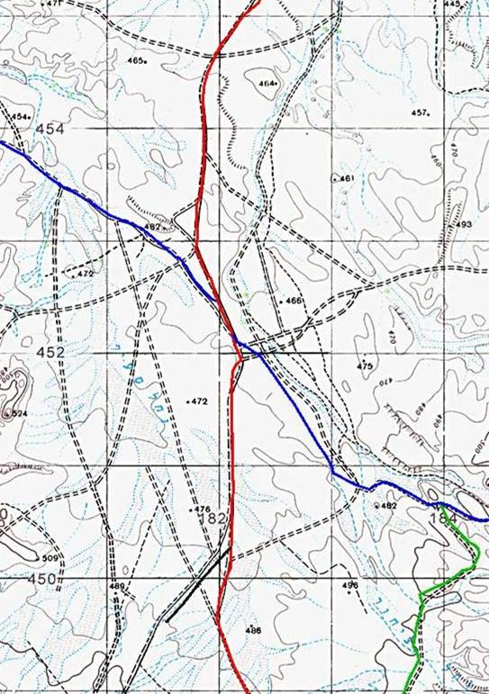
חסימה?
חלופה?
מהר כרכום
לשער צניפים

